**МИНОБРНАУКИ РОССИИ**

**Санкт-Петербургский государственный**

**электротехнический университет**

**«ЛЭТИ» им. В.И. Ульянова (Ленина)**

**Кафедра МО ЭВМ**

отчет

**по лабораторной работе №6**

**по дисциплине «Операционные системы»**

Тема: **Построение модуля динамической структуры**

|  |  |  |
| --- | --- | --- |
| Студент гр. 9381 |  | Прибылов Н.А. |
| Преподаватель |  | Ефремов М.А. |

Санкт-Петербург

2021

## Цель работы.

Исследование возможности построения загрузочного модуля динамической структуры. В отличие от предыдущих лабораторных работ в этой работе рассматривается приложение, состоящее из нескольких модулей, а не из одного модуля простой структуры. В этом случае разумно предположить, что все модули приложения находятся в одном каталоге и полный путь в этот каталог можно взять из среды, как это делалось в работе 2. Понятно, что такое приложение должно запускаться в соответствиисо стандартами ОС.

В работе исследуется интерфейс между вызывающим и вызываемым модулями по управлению и по данным. Для запуска вызываемого модуля используется функция 4B00h прерывания int 21h. Все загрузочные модули находятся в одном каталоге. Необходимо обеспечить возможность запуска модуля динамической структуры из любого каталога.

**Постановка задачи.**

Шаг 1. Для выполнения лабораторной работы необходимо написать и отладить программный модуль типа .EXE, который выполняет функции:

1) Подготавливает параметры для запуска загрузочного модуля из того же каталога, в котором находится он сам. Вызываемому модулю передается новая среда, созданная вызывающим модулем и новая командная строка.

2) Вызываемый модуль запускается с использованием загрузчика.

3) После запуска проверяется выполнение загрузчика, а затем результат выполнения вызываемой программы. Необходимо проверять причину завершения и, в зависимости от значения, выводить соответствующее сообщение. Если причина завершения 0, то выводится код завершения. В качестве вызываемой программы необходимо взять программу ЛР 2, которая распечатывает среду и командную строку. Эту программу следует немного модифицировать, вставив перед выходом из нее обращение к функции ввода символа с клавиатуры. Введенное значение записывается в регистр AL и затем происходит обращение к функции выхода 4Ch прерывания int 21h.

Шаг 2. Запустите отлаженную программу, когда текущим каталогом является каталог с разработанными модулями. Программа вызывает другую программу, которая останавливается, ожидая символ с клавиатуры. Введите произвольный символ из числа A-Z. Посмотрите причину завершения и код. Занесите полученные данные в отчет.

Шаг 3. Запустите отлаженную программу, когда текущим каталогом является каталог с разработанными модулями. Программа вызывает другую программу, которая останавливается, ожидая символ с клавиатуры. Введите комбинацию символов Ctrl-C. Посмотрите причину завершения и код. Занесите полученные данные в отчет.

Шаг 4. Запустите отлаженную программу, когда текущим каталогом является какой-либо другой каталог, отличный от того, в котором содержатся разработанные программные модули. Повторите ввод комбинаций клавиш. Занесите полученные данные в отчет.

Шаг 5. Запустите отлаженную программу, когда модули находятся в разных каталогах. Занесите полученные данные в отчет.

## **Выполнение работы**.

1. Была запущена программа из директории с разработанными модулями и введен символ z.

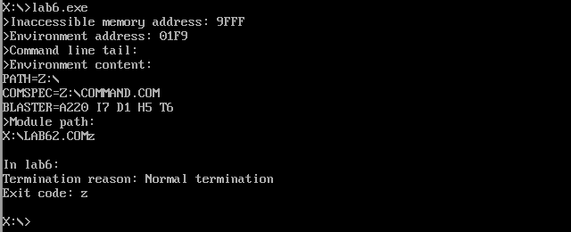

2. Программа вновь была запущена и завершена при помощи Ctrl-C.

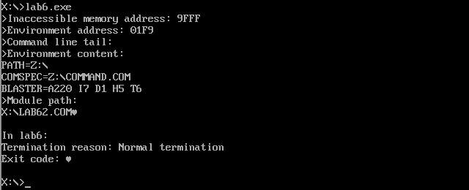

3. Программа была запущена из другой директории.

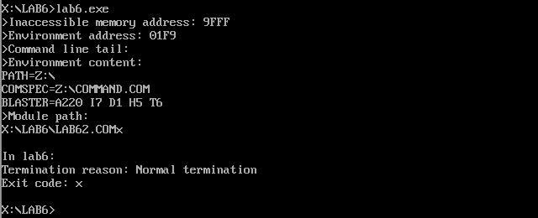

4. Программа была запущена, причём модули находятся в разных каталогах.

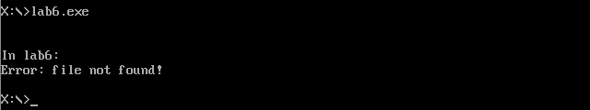

**Контрольные вопросы.**

**1. Как реализовано прерывание Ctrl-C?**

При нажатии клавиш Ctrl-C управление передаётся по адресу 0000:008Ch. Этот адрес копируется в PSP функциями 26h и 4Ch и восстанавливается из PSP при выходе из программы.

**2. В какой точке заканчивается вызываемая программа, если код причины завершения 0?**

При выполнении функции 4Ch прерывания int 21h.

3. **В какой точке заканчивается вызываемая программа по прерыванию Ctrl-C?**

Программа завершится непосредственно в том месте, в котором произошло нажатие сочетания клавиш (то есть в месте ожидания нажатия клавиши: 01h вектора прерывания 21h).

## Выводы.

Был построен загрузочный модуль динамической структуры. Исследован интерфейс между вызывающим и вызываемым модулями по управлению и по данным.

# Приложение А Исходный код программы

Название файла: lab6.asm

CODE segment

ASSUME CS:CODE, DS:CODE, SS:STACK

block db 14 dup(0)

path db 50 dup(0)

_ss dw 0

_sp dw 0

mem_error db 'Error: Memory cannot be allocated!$'

lab2_name db 'lab62.com', 0

message db 'In lab6:$'

error1 db 'Error: invalid function number!$'

error2 db 'Error: file not found!$'

error3 db 'Error: disk error!$'

error4 db 'Error: not enough memory!$'

error5 db 'Error: wrong environment string!$'

error6 db 'Error: invalid format!$'

error7 db 'Error: unknown error!$'

reason db 'Termination reason: $'

reason1 db 'Normal termination$'

reason2 db 'Ctrl-Break termination$'

reason3 db 'Device error termination$'

reason4 db '31h function termination$'

reason5 db 'Unknown termination reason$'

exit_code db 'Exit code: $'

endl db 13,10,'$'

teststr db 4,' cmd tail to 2 $',0

main proc near

mov ax, seg CODE

mov ds, ax

mov bx, seg CODE

add bx, offset CodeSegEnd

add bx, 256

mov cl, 4h

shr bx, cl

mov ah, 4Ah

int 21h

jnc mem_ok

mov dx, offset mem_error

mov ah, 09h

int 21h

mov dx, offset endl

mov ah, 09h

int 21h

jmp main_exit

mem_ok:

mov es, es:[002Ch]

xor bx, bx

next:

mov dl, byte PTR es:[bx]

cmp dl, 0h

je first_0

inc bx

jmp next

first_0:

inc bx

mov dl, byte PTR es:[bx]

cmp dl, 0h

je second_0

jmp next

second_0:

add bx,3

push si

mov si, offset path

next1:

mov dl, byte PTR es:[bx]

mov [si], dl

inc si

inc bx

cmp dl, 0

jne next1

next2:

mov al, [si]

cmp al, '\'

je next3

dec si

jmp next2

next3:

inc si

push di

mov di, offset lab2_name

next4:

mov ah, [di]

mov [si], ah

inc si

inc di

cmp ah, 0

jne next4

pop di

pop si

mov _sp, sp

mov _ss, ss

mov ax, ds

mov es, ax

push ax

mov ax, seg teststr

mov [block+3], ah

mov [block+2], al

pop ax

mov ax, offset teststr

mov [block+4] ,al

mov [block+5] ,al

mov bx, offset block

mov dx, offset path

mov ax, 4B00h

int 21h

push ax

mov dx, offset endl

mov ah, 09h

int 21h

mov ah, 09h

int 21h

mov dx, offset message

mov ah, 09h

int 21h

mov dx, offset endl

mov ah, 09h

int 21h

pop ax

jc errors

jmp run_ok

errors:

cmp ax, 1

jne err2

mov dx, offset error1

mov ah, 09h

int 21h

mov dx, offset endl

mov ah, 09h

int 21h

jmp main_exit

err2:

cmp ax, 2

jne err3

mov dx, offset error2

mov ah, 09h

int 21h

mov dx, offset endl

mov ah, 09h

int 21h

jmp main_exit

err3:

cmp ax, 5

jne err4

mov dx, offset error3

mov ah, 09h

int 21h

mov dx, offset endl

mov ah, 09h

int 21h

jmp main_exit

err4:

cmp ax, 8

jne err5

mov dx, offset error4

mov ah, 09h

int 21h

mov dx, offset endl

mov ah, 09h

int 21h

jmp main_exit

err5:

cmp ax, 10

jne err6

mov dx, offset error5

mov ah, 09h

int 21h

mov dx, offset endl

mov ah, 09h

int 21h

jmp main_exit

err6:

cmp ax, 11

jne err7

mov dx, offset error6

mov ah, 09h

int 21h

mov dx, offset endl

mov ah, 09h

int 21h

jmp main_exit

err7:

mov dx, offset error7

mov ah, 09h

int 21h

mov dx, offset endl

mov ah, 09h

int 21h

jmp main_exit

run_ok:

mov ax, seg CODE

mov ds, ax

mov ss, _ss

mov sp, _sp

mov dx, offset reason

mov ah, 09h

int 21h

mov ah, 4Dh

int 21h

push ax

cmp ah, 0

jne reason_tag2

mov dx, offset reason1

mov ah, 09h

int 21h

mov dx, offset endl

mov ah, 09h

int 21h

jmp print_exit_code

reason_tag2:

cmp ah, 1

jne reason_tag3

mov dx, offset reason2

mov ah, 09h

int 21h

mov dx, offset endl

mov ah, 09h

int 21h

jmp print_exit_code

reason_tag3:

cmp ah, 2

jne reason_tag4

mov dx, offset reason3

mov ah, 09h

int 21h

mov dx, offset endl

mov ah, 09h

int 21h

jmp print_exit_code

reason_tag4:

cmp ah, 3

jne reason_tag5

mov dx, offset reason4

mov ah, 09h

int 21h

mov dx, offset endl

mov ah, 09h

int 21h

jmp print_exit_code

reason_tag5:

mov dx, offset reason5

mov ah, 09h

int 21h

mov dx, offset endl

mov ah, 09h

int 21h

print_exit_code:

mov dx, offset exit_code

mov ah, 09h

int 21h

pop ax

mov dl, al

mov ah, 02h

int 21h

mov dx, offset endl

mov ah, 09h

int 21h

main_exit:

xor al, al

mov ah, 4Ch

int 21h

ret

main endp

CodeSegEnd:

CODE ends

STACK segment stack

dw 128 dup (?)

STACK ends

end main